 |  |  |  | Проект
ЧĂВАШ РЕСПУБЛИКИН КУЛЬТУРА,  НАЦИОНАЛЬНОÇСЕН ĚÇĚСЕН ТАТА  АРХИВ ĚÇĚН МИНИСТЕРСТВИ |  |  | МИНИСТЕРСТВО КУЛЬТУРЫ,  ПО ДЕЛАМ НАЦИОНАЛЬНОСТЕЙ И  АРХИВНОГО ДЕЛА ЧУВАШСКОЙ РЕСПУБЛИКИ
ПРИКАЗ  ____________ __________№  Шупашкар хули |  |  | ПРИКАЗ  ____________ № __________  г. Чебоксары

Об утверждении границ территории объекта культурного наследия (памятника истории и культуры) регионального (республиканского) значения «Могила комсомольца Л. Шильникова, который сгорел в 1957 году, спасая свой комсомольский билет. На могиле установлен памятник», дата создания (возникновения) не определена, расположенного по адресу: Чувашская Республика, Порецкий муниципальный округ, с. Сиява

В соответствии с Федеральным законом от 25 июня 2002 г. № 73-ФЗ «Об объектах культурного наследия (памятниках истории и культуры) народов Российской Федерации», Законом Чувашской Республики от 12 апреля 2005 г. № 10 «Об объектах культурного наследия (памятниках истории и культуры) в Чувашской Республике», постановлением Кабинета Министров Чувашской Республики от 4 июня 2012 г. № 216 «Вопросы Министерства культуры, по делам национальностей и архивного дела Чувашской Республики» п р и к а з ы в а ю:
1. Утвердить прилагаемые границы территории объекта культурного наследия (памятника истории и культуры) регионального (республиканского) значения «Могила комсомольца Л. Шильникова, который сгорел в 1957 году, спасая свой комсомольский билет. На могиле установлен памятник», дата создания (возникновения) не определена, расположенного по адресу: Чувашская Республика, Порецкий муниципальный округ, с. Сиява, принятого на государственную охрану постановлением Совета Министров Чувашской АССР от 25 февраля 1974 г. № 128 «Об утверждении списков памятников истории и культуры Чувашской АССР, подлежащих государственной охране».
2. Контроль за исполнением настоящего приказа возложить на первого заместителя министра культуры, по делам национальностей и архивного дела Чувашской Республики, курирующего соответствующее направление деятельности.
3. Настоящий приказ вступает в силу через десять дней после дня его официального опубликования.

Министр С.А. Каликова
Утверждены
приказом Министерства культуры,
по делам национальностей и архивного дела
Чувашской Республики
от _________ № __________

Границы территории объекта культурного наследия (памятника истории и культуры) регионального (республиканского) значения «Могила комсомольца Л. Шильникова, который сгорел в 1957 году, спасая свой комсомольский билет. На могиле установлен памятник», дата создания (возникновения) не определена, расположенного по адресу: Чувашская Республика, Порецкий муниципальный округ, с. Сиява

Схема границ территории объекта культурного наследия (памятника истории и культуры) регионального (республиканского) значения «Могила комсомольца Л. Шильникова, который сгорел в 1957 году, спасая свой комсомольский билет. На могиле установлен памятник», дата создания (возникновения) не определена, расположенного по адресу: Чувашская Республика, Порецкий муниципальный округ, с. Сиява (далее - объект культурного наследия):
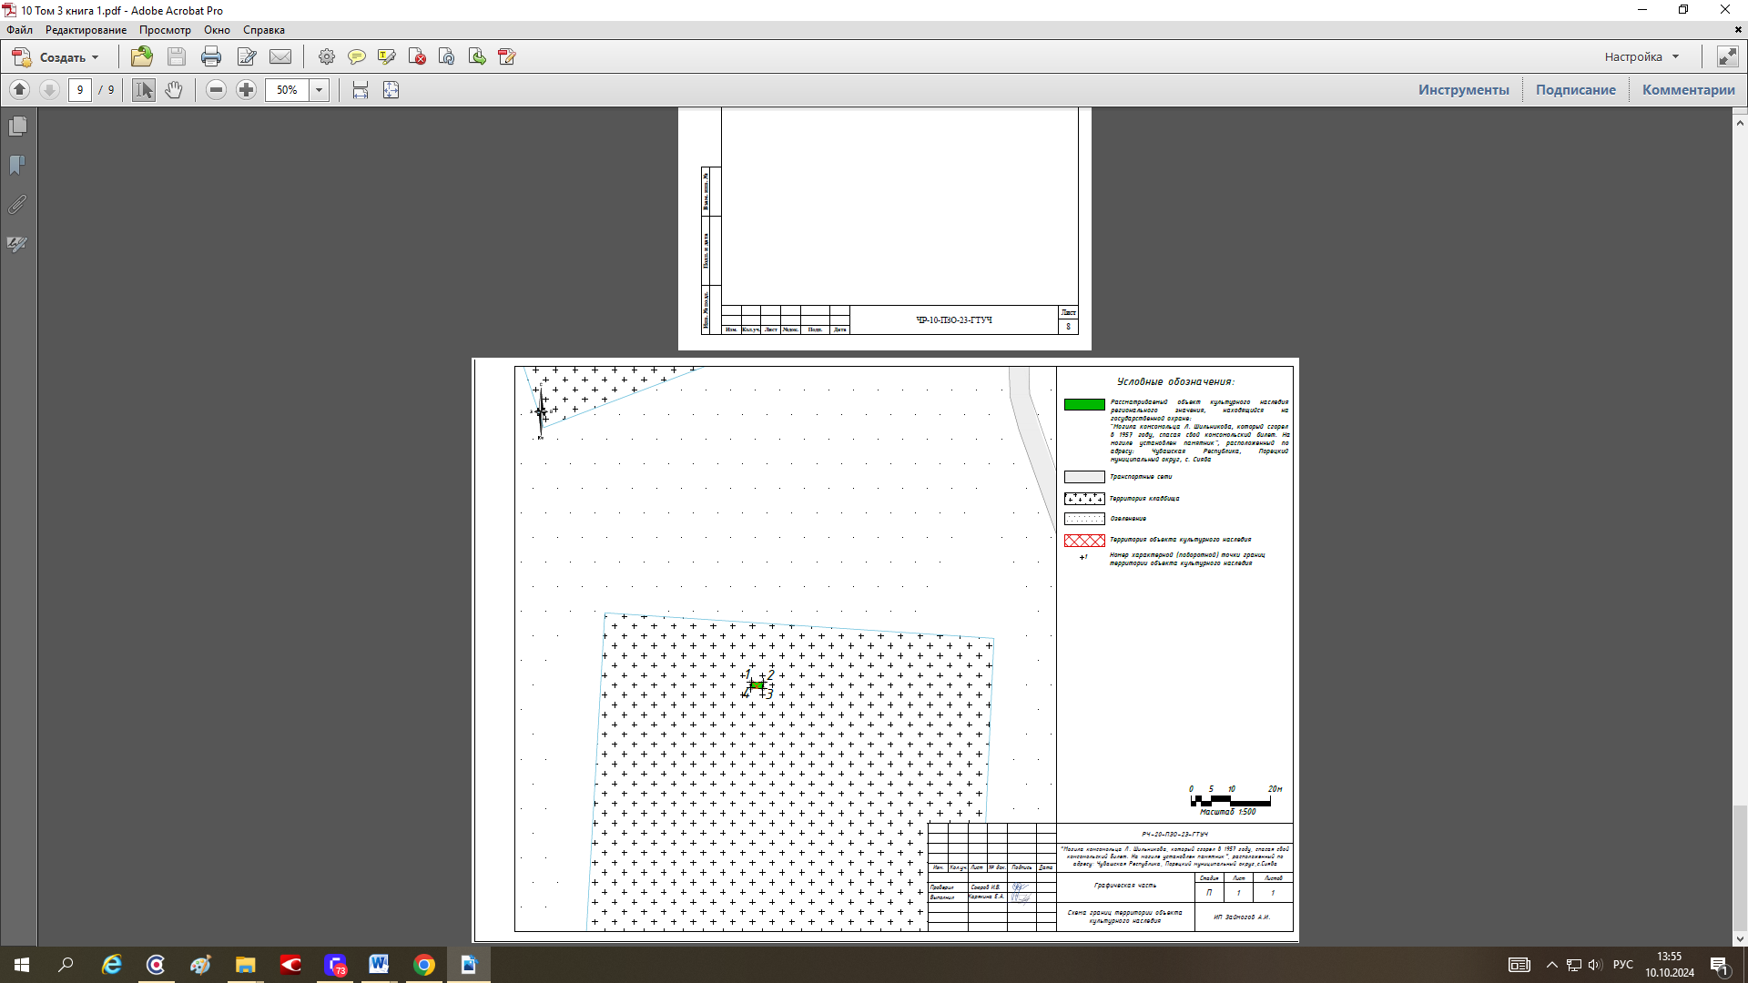

Условные обозначения:

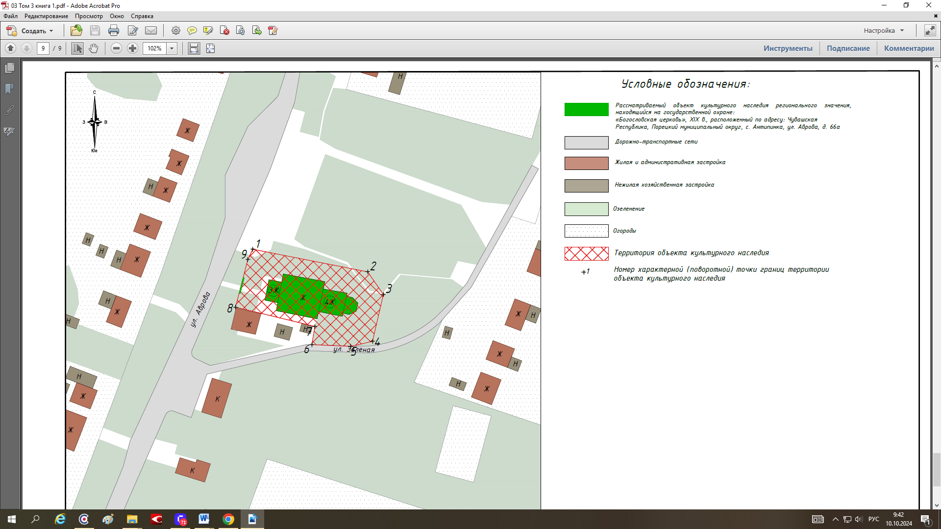 | Объект культурного наследия
 | Территория объекта культурного наследия
Номер характерной (поворотной) точки границ территории
объекта культурного наследия
Координаты
характерных точек границ территории объекта культурного наследия
в местной системе координат МСК-21

Номера точек | Координаты
Номера точек | X | Y
1 | 298075.87 | 1184130.30
2 | 298075.71 | 1184133.32
3 | 298074.18 | 1184133.25
4 | 298074.31 | 1184130.21
1 | 298075.87 | 1184130.30

Текстовое описание границ территории объекта культурного наследия

Прохождение границы |  | Описание прохождения границы
от точки | до точки | Описание прохождения границы
1 | 2 | от точки 1 на юго-восток 3,02 м до точки 2
2 | 3 | от точки 2 на юго-запад 1,53 м до точки 3
3 | 4 | от точки 3 на северо-запад 3,04 м до точки 4
4 | 1 | от точки 4 на северо-восток 1,57 м до точки 1

